“后勤在线”学生报修模块操作说明

- “后勤在线”应用在使用前，学生需提前加入南京中医药大学企业微信。南京中医药大学企业微信添加办法详见https://its.njucm.edu.cn/4629/list.htm。
- 南京中医药大学企业微信中，找到“后勤在线”应用点击进入
- 首次使用，需要完善我的信息，点击“我的”，点击“我的资料”，完善我的 “姓名”、“手机号”、“我的部门（学院）”，点击 “修改”保存。
4、“我要报修”操作说明
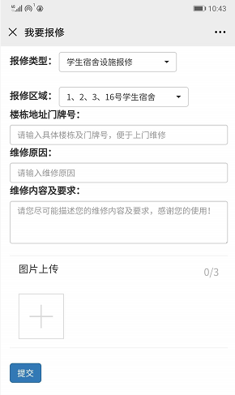
- 报修类型选择“学生公寓宿舍报修”
- 报修区域填写选择你所在的宿舍地点
- 输入楼栋地址及门牌号要详细，便于维修人员知道地点
- 维修原因、内容及要求填写详细
- 拍照上传需要维修设施的图片，不超过3张
- 其他功能按照界面提示操作即可，如遇问题请发邮件到邮箱：103815180@qq.com，请在邮件里写清楚您的学号、姓名、联系电话以及问题描述，以便工程师处理，谢谢您的配合，感谢您的使用！

南京中医药大学后勤管理处
2020.12.01

